Сепаратор триерный Т-12
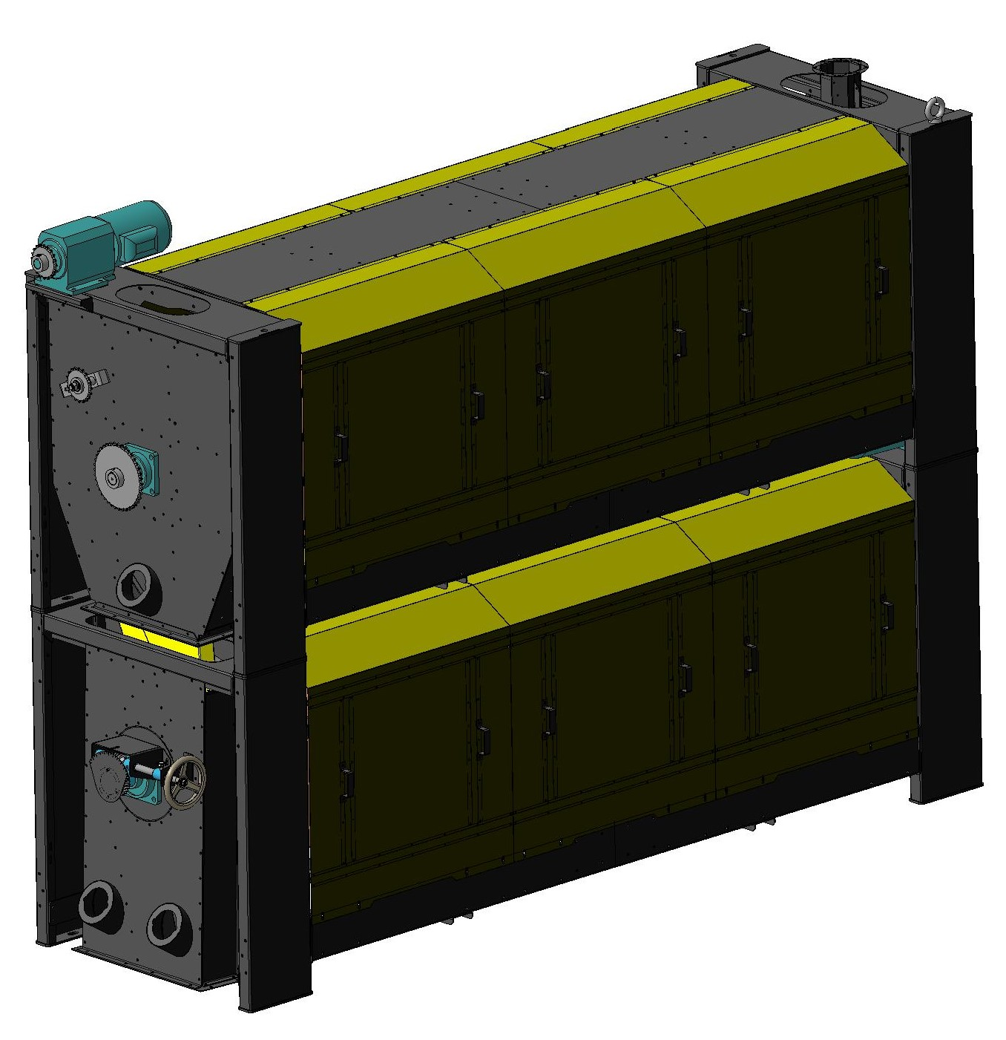
КАТАЛОГ
ДЕТАЛЕЙ И СБОРОЧНЫХ ЕДИНИЦ

Оглавление

Общий вид Т-12 4
Секция овсюжная Т12-1.00 5
Рама Т12-1.1.00 7
Барабан Т12-1.2.00 8
Розетка Т12-1.2.1.00 9
Желоб Т12-1.2.2.00 10
Розетка Т12-1.2.3.00 11
Сегмент Т12-1.2.4.00 12
Сегмент Т12-1.2.4.00-01 13
Лоток Т12-1.3.00 14
Лоток Т12-1.4.00 15
Секция кукольная Т12-2.00 16
Рама Т12-2.1.00 18
Барабан Т12-2.2.00 19
Желоб Т12-2.2.2.00 20
Розетка Т12-2.2.3.00 21
Лоток Т12-2.3.00 22
Лоток Т12-2.4.00 23

Настоящий каталог содержит иллюстрации сборочных единиц и деталей сепаратора триерного Т-12 и спецификации к этим сборочным единицам.
Каталог предназначен для составления заявок на запасные части и материалы, качественного проведения технического обслуживания и ремонта, а также для обучения технических специалистов правильной эксплуатации сепаратора Т-12.
В каталоге не показаны некоторые, как правило, стандартные узлы и детали, установка которых с очевидностью вытекает из сборки.

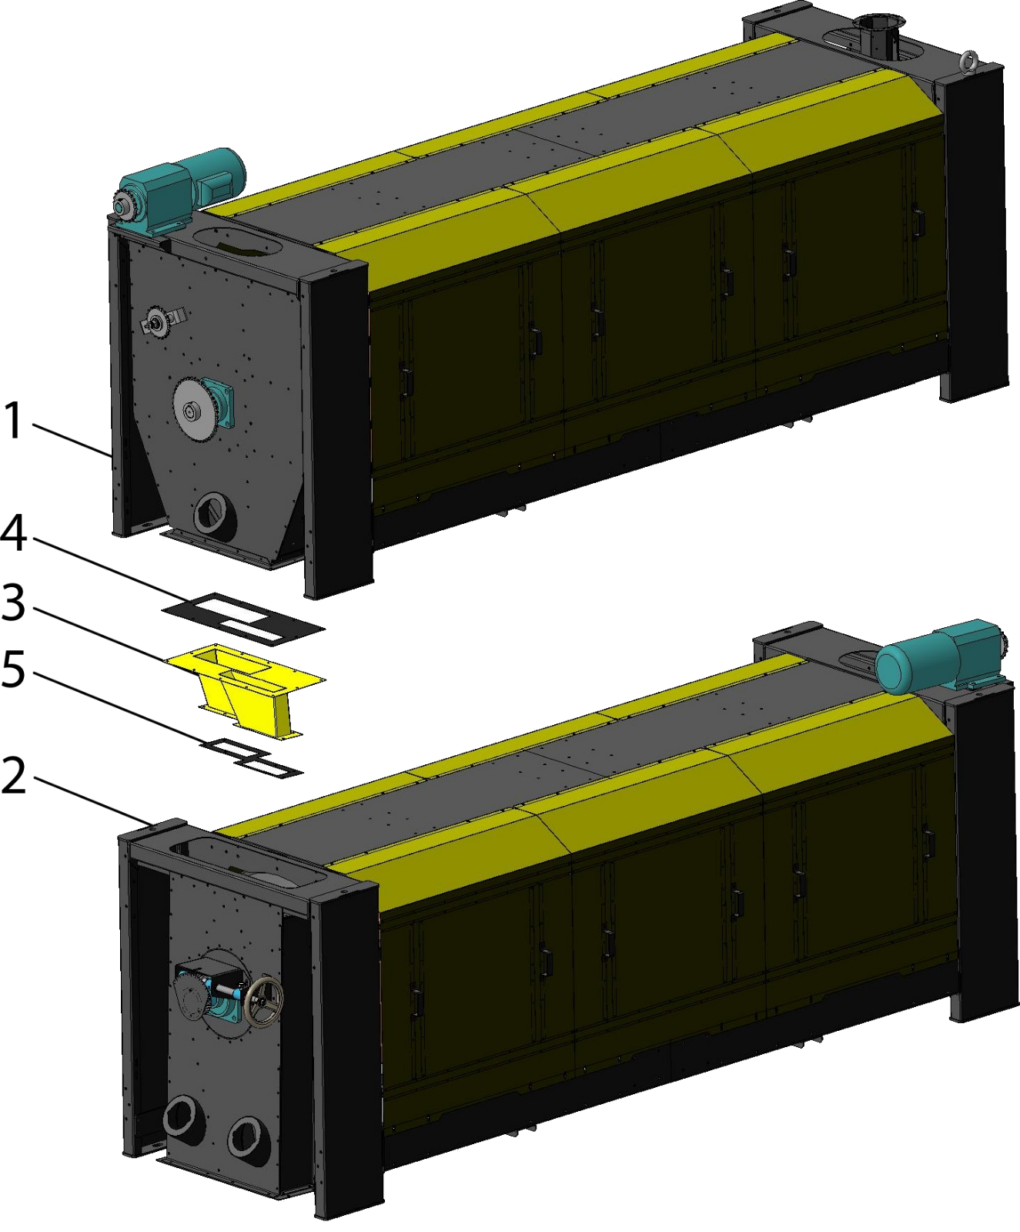
Рис. 1 – Общий вид Т-12
Таблица 1
Номер позиции | Обозначение | Наименование | Количество на одну сборочную единицу | Примечание
ОБЩИЙ ВИД Т-12 (Рис. 1)
1 | Т12-1.00 | секция овсюжная | 1
2 | Т12-2.00 | секция кукольная | 1
3 | Т12-3.00 | лоток | 1
4 | Т12-12 | прокладка | 1
5 | Т12-13 | прокладка | 1
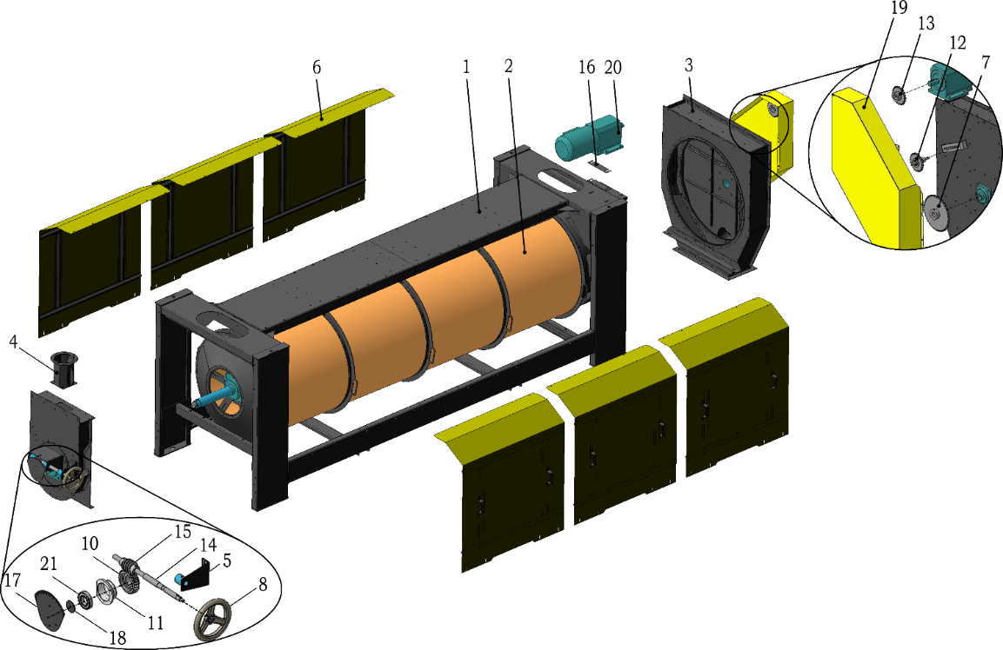
Рис. 2 – Секция овсюжная Т12-1.00
Таблица 2
Номер позиции | Обозначение | Наименование | Количество на одну сборочную единицу | Примечание
СЕКЦИЯ ОВСЮЖНАЯ Т12-1.00 (Рис. 2)
1 | Т12-1.1.00 | рама | 1
2 | Т12-1.2.00 | барабан | 1
3 | Т12-1.3.00 | лоток | 1
4 | Т12-1.4.00 | лоток | 1
5 | Т12-1.5.00 | кронштейн | 1
6 | Т12-1.10.00 | стенка | 6
7 | Т12-1.13.00 | звездочка ведомая | 1
8 | Т12-1.6.00 | штурвал | 1
9 | Т12-1.9.00 | раструб | 1
10 | Т12-1.11.11 | колесо зубчатое | 1
11 | Т12-1.11.12 | втулка | 1
12 | Т12-1.12.00 | звездочка натяжная | 1
13 | Т12-1.14.00 | звездочка ведущая | 1
14 | Т12-1.21 | вал | 1
15 | Т12-1.22 | червяк | 1
16 | Т12-1.23 | компенсатор | 2
17 | Т12-1.25 | пластина | 1
18 | Т12-1.26 | шайба | 1
19 | Т12-1.31-01 | кожух | 1
20 |  | Мотор-редуктор C 362 (3 кВт) | 1
21 |  | Подшипник 180208 ГОСТ 8882-75 | 1

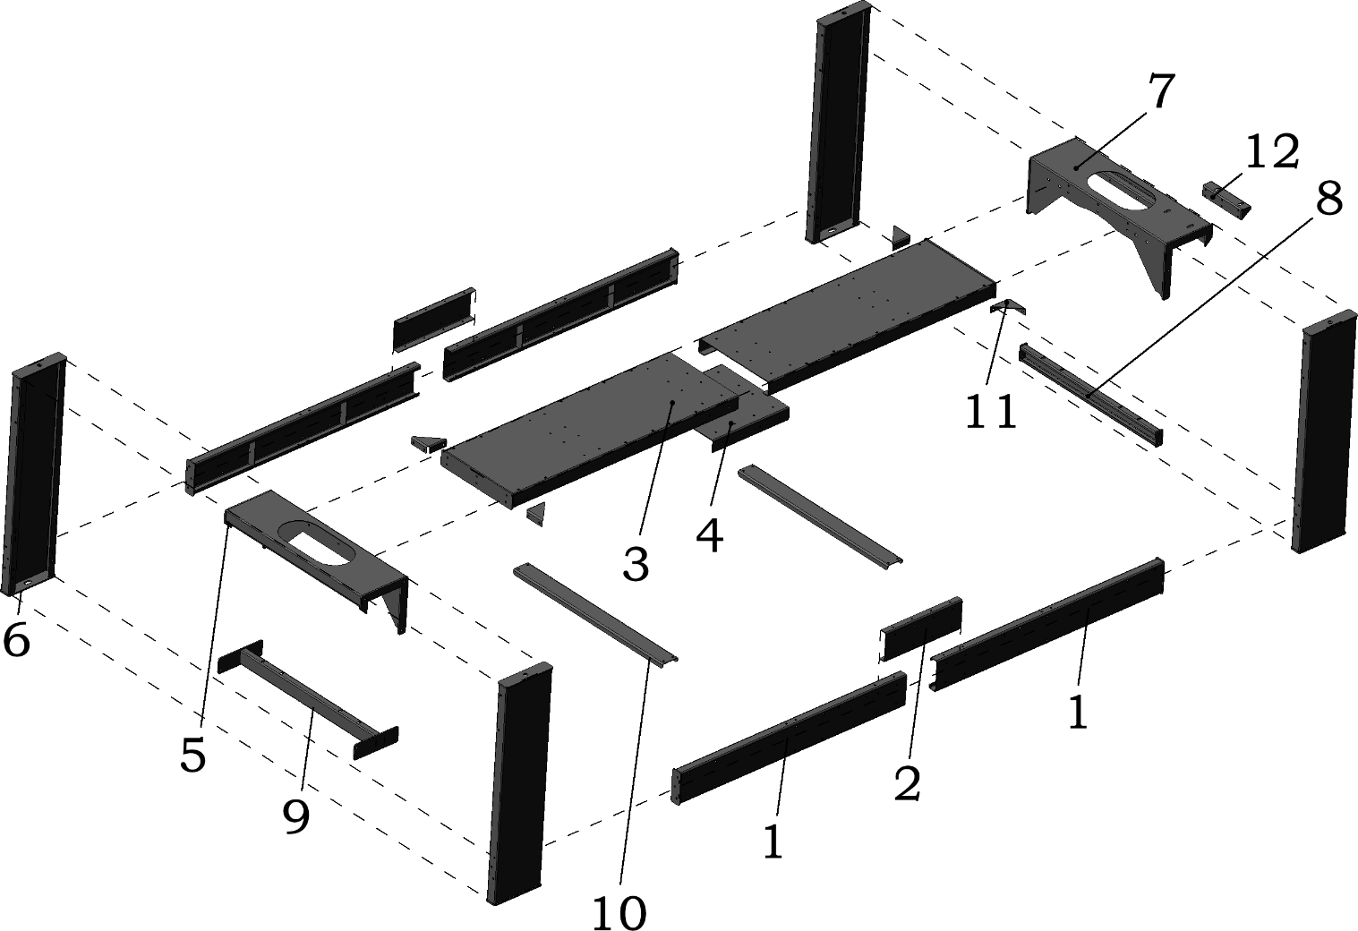
Рис. 3 – Рама Т12-1.1.00
Таблица 3
Номер позиции | Обозначение | Наименование | Количество на одну сборочную единицу | Примечание
РАМА Т12-1.1.00 (Рис. 3)
1 | Т12-1.1.3.1.00 | стяжка | 4
2 | Т12-1.1.3.11 | вкладка | 2
3 | Т12-1.1.4.1.00 | полка | 2
4 | Т12-1.1.4.14 | вкладка | 1
5 | Т12-1.1.1.1.00 | полка | 1
6 | Т12-1.1.1.2.00 | опора | 4
7 | Т12-1.1.1.1.00-01 | полка | 1
8 | Т12-1.7.00 | стяжка | 1
9 | Т12-2.7.00-01 | стяжка | 1
10 | Т12-1.1.11 | стяжка | 1
11 | Т12-1.1.12 | кронштейн | 4
12 | Т12-1.1.1.21 | кронштейн | 1

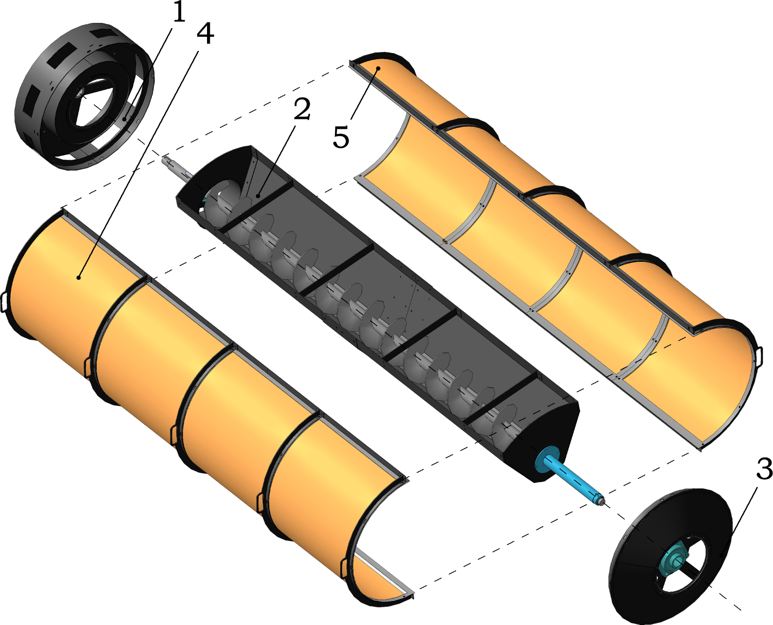

Рис. 4 – Барабан Т12-1.2.00
Таблица 4
Номер позиции | Обозначение | Наименование | Количество на одну сборочную единицу | Примечание
БАРАБАН Т12-1.2.00 (Рис. 4)
1 | Т12-1.2.1.00 | розетка | 1
2 | Т12-1.2.2.00 | желоб | 1
3 | Т12-1.2.3.00 | розетка | 1
4 | Т12-1.2.4.00 | сегмент | 1
5 | Т12-1.2.4.00-01 | сегмент | 1

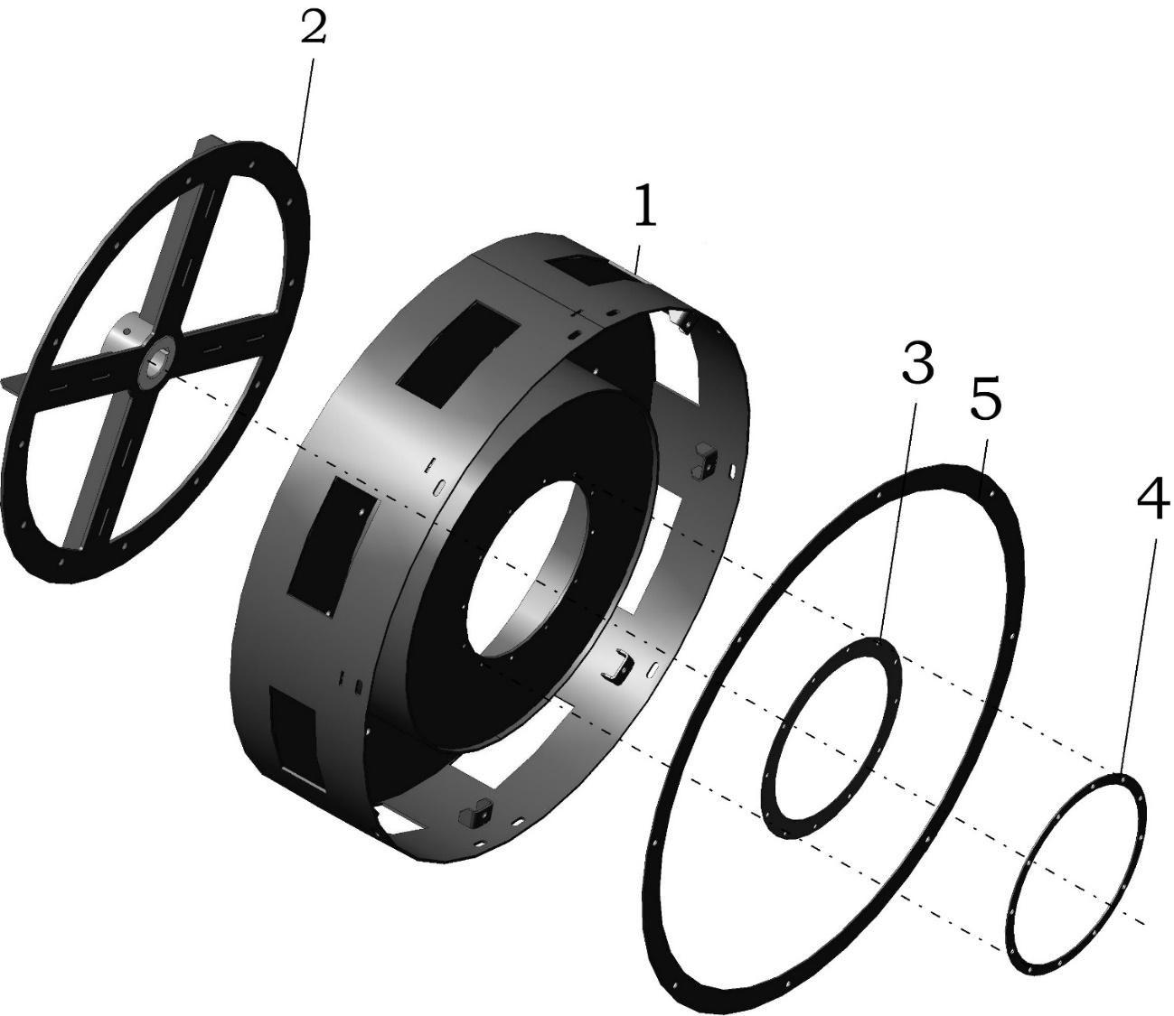

Рис. 5 – Розетка Т12-1.2.1.00
Таблица 5
Номер позиции | Обозначение | Наименование | Количество на одну сборочную единицу | Примечание
РОЗЕТКА Т12-1.2.1.00 (Рис. 5)
1 | Т12-1.2.1.1.00 | каркас | 1
2 | Т12-1.2.1.2.00 | крестовина | 1
3 | Т12-1.2.1.11 | прокладка | 1
4 | Т12-1.2.1.12 | накладка | 2
5 | Т12-1.2.1.13 | полукольцо | 2

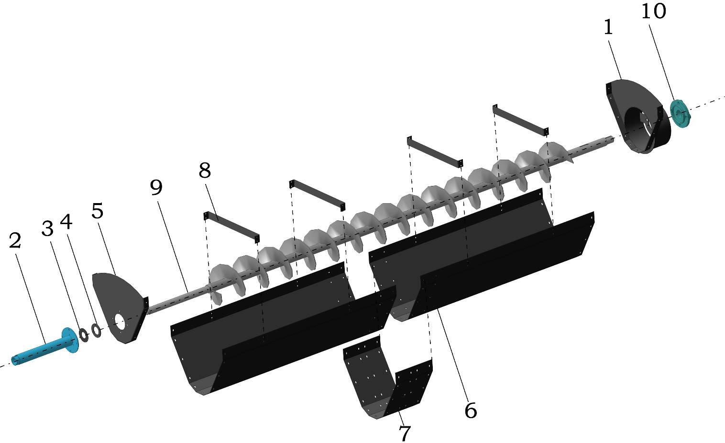
Рис. 6 – Желоб Т8-1.2.2.00
Таблица 6
Номер позиции | Обозначение | Наименование | Количество на одну сборочную единицу | Примечание
ЖЕЛОБ Т8-1.2.2.00 (Рис. 6)
1 | Т12-1.2.2.1.00 | оголовок | 1
2 | Т12-1.2.2.2.1.00 | втулка | 1
3 | Т12-1.2.2.2.11 | прокладка | 1
4 | Т12-1.2.2.2.12 | накладка | 1
5 | Т12-1.2.2.2.15 | пластина | 1
6 | Т12-1.2.2.3.11 | стенка | 2
7 | Т12-1.2.2.3.14 | скоба | 1
8 | Т12-1.2.2.3.12 | стяжка | 4
9 | Т12-1.2.2.4.00 | шнек | 1
10 |  | подшипник LEG 211 | 1

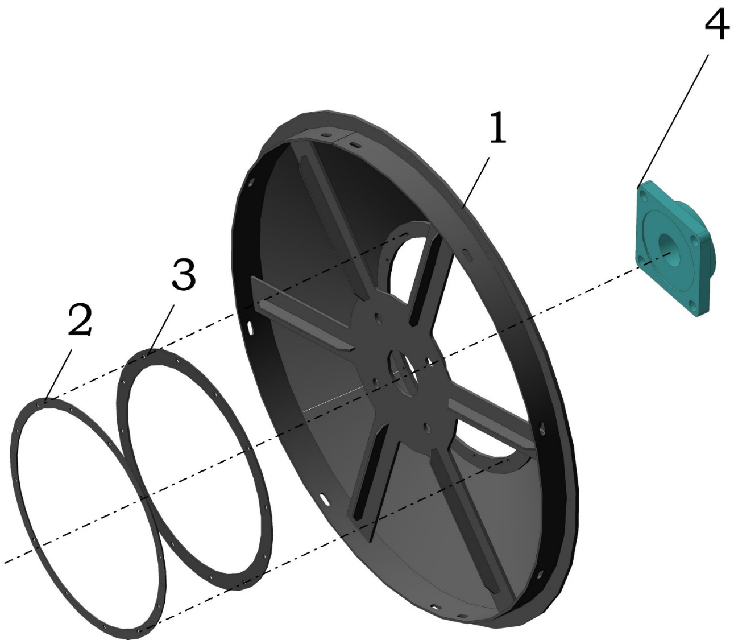
Рис. 7 – Розетка Т12-1.2.3.00
Таблица 7
Номер позиции | Обозначение | Наименование | Количество на одну сборочную единицу | Примечание
РОЗЕТКА Т12-1.2.3.00 (Рис. 7)
1 | Т12-1.2.3.1.00 | каркас | 1
2 | Т12-1.2.3.18 | накладка | 2
3 | Т12-1.2.3.19 | прокладка | 1
4 |  | подшипник UCF213C | 1

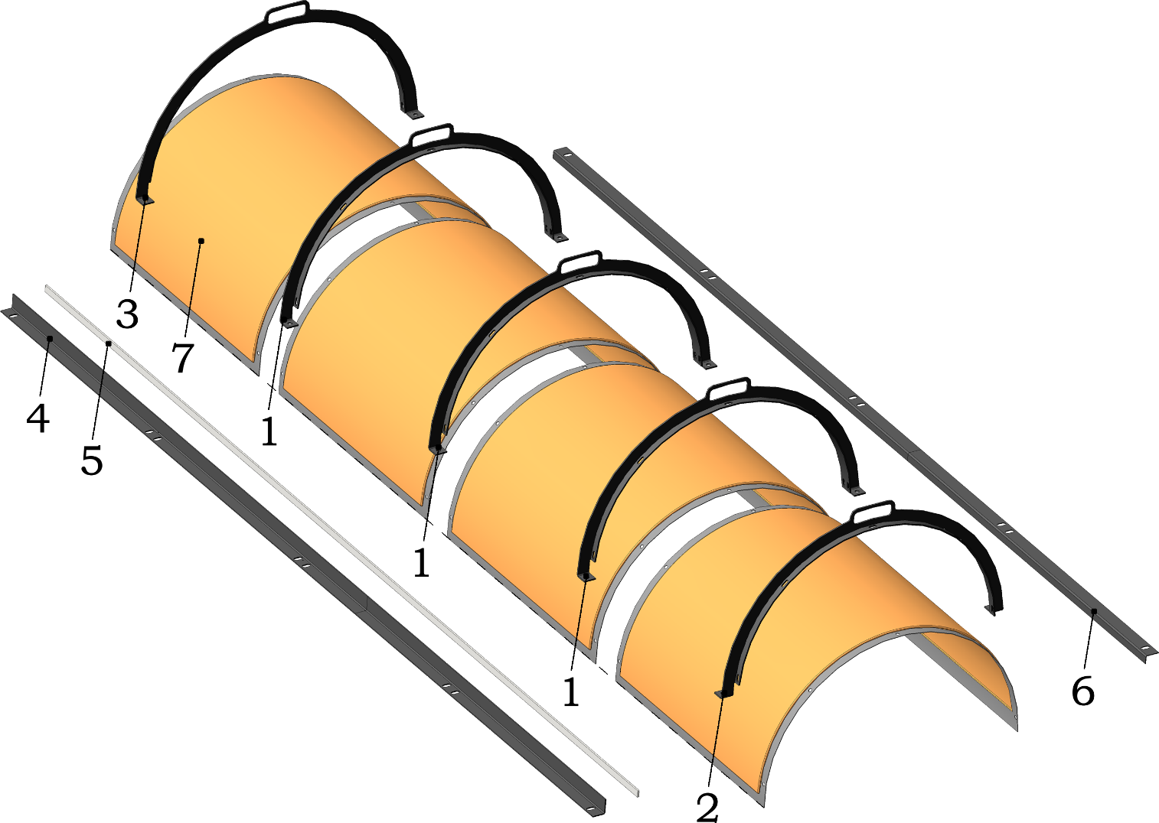
Рис. 8 – Сегмент Т12-1.2.4.00
Таблица 8
Номер позиции | Обозначение | Наименование | Количество на одну сборочную единицу | Примечание
СЕГМЕНТ Т12-1.2.4.00 (Рис. 8)
1 | Т12-1.2.4.2.00 | ребро | 3
2 | Т12-1.2.4.2.00-01 | ребро | 1
3 | Т12-1.2.4.2.00-02 | ребро | 1
4 | Т12-1.2.4.1.11 | уголок | 1
5 | Т12-1.2.4.1.13 | компенсатор | 1
6 | Т12-1.2.4.3.11 | уголок | 1
7 | 50.5068 | лист триерный | 4

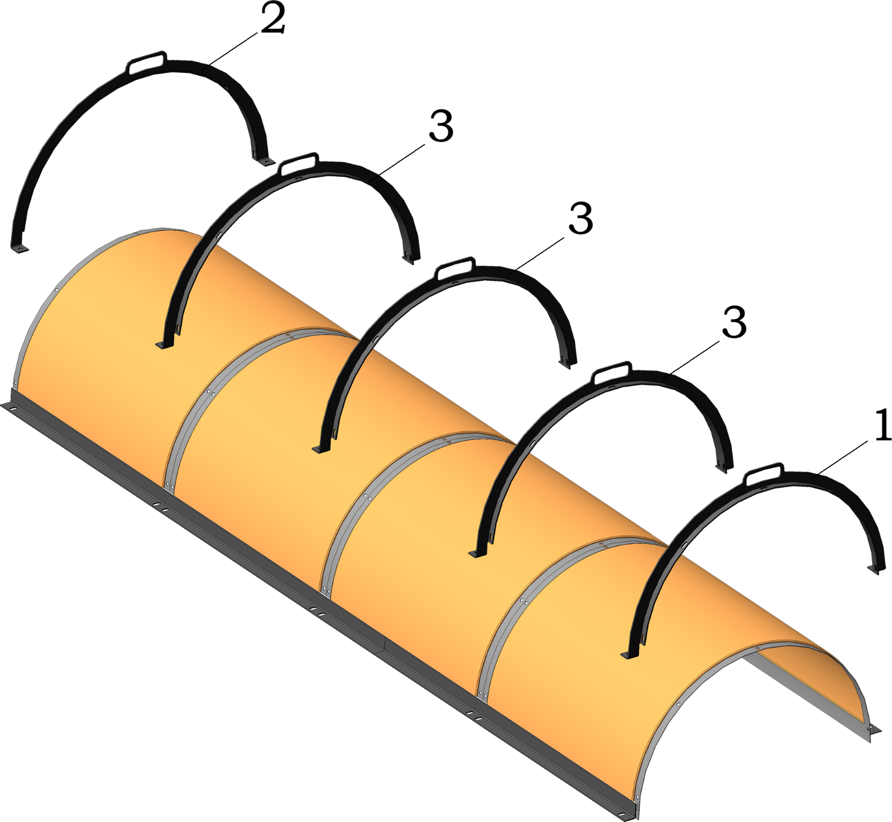
Рис. 9 – Сегмент Т12-1.2.4.00-01
Таблица 9
Номер позиции | Обозначение | Наименование | Количество на одну сборочную единицу | Примечание
СЕГМЕНТ Т12-1.2.4.00-01 (Рис. 9)
1 | Т12-1.2.4.2.00-01 | ребро | 1
2 | Т12-1.2.4.2.00-02 | ребро | 1
3 | Т12-1.2.4.2.00-03 | ребро | 3
Остальные позиции см. Рис. 8.

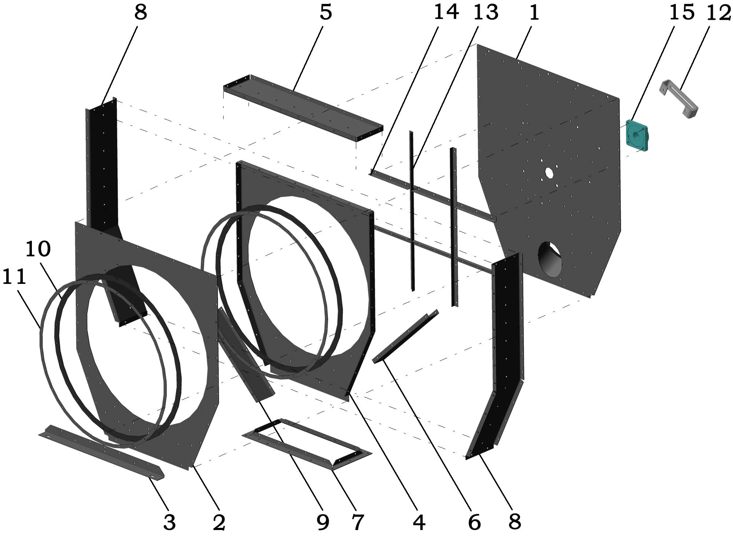
Рис. 10 – Лоток Т12-1.3.00
Таблица 10
Номер позиции | Обозначение | Наименование | Количество на одну сборочную единицу | Примечание
ЛОТОК Т12-1.3.00 (Рис. 10)
1 | Т12-1.3.4.00 | стенка | 1
2 | Т12-1.3.1.11 | стенка | 1
3 | Т12-1.3.1.12 | опора | 1
4 | Т12-1.3.16 | перегородка | 1
5 | Т12-1.3.17 | крышка | 1
6 | Т12-1.3.18 | скат | 1
7 | Т12-1.3.19 | фланец | 1
8 | Т12-1.3.22 | боковина | 2
9 | Т12-1.3.24 | скат | 1
10 | Т12-1.3.12 | прокладка | 2
11 | Т12-1.3.13 | накладка | 4
12 | Т12-1.3.23 | кронштейн | 1
13 | Т12-1.3.25 | ребро | 2
14 | Т12-1.3.26 | ребро | 6
15 |  | подшипник UCF211C | 1
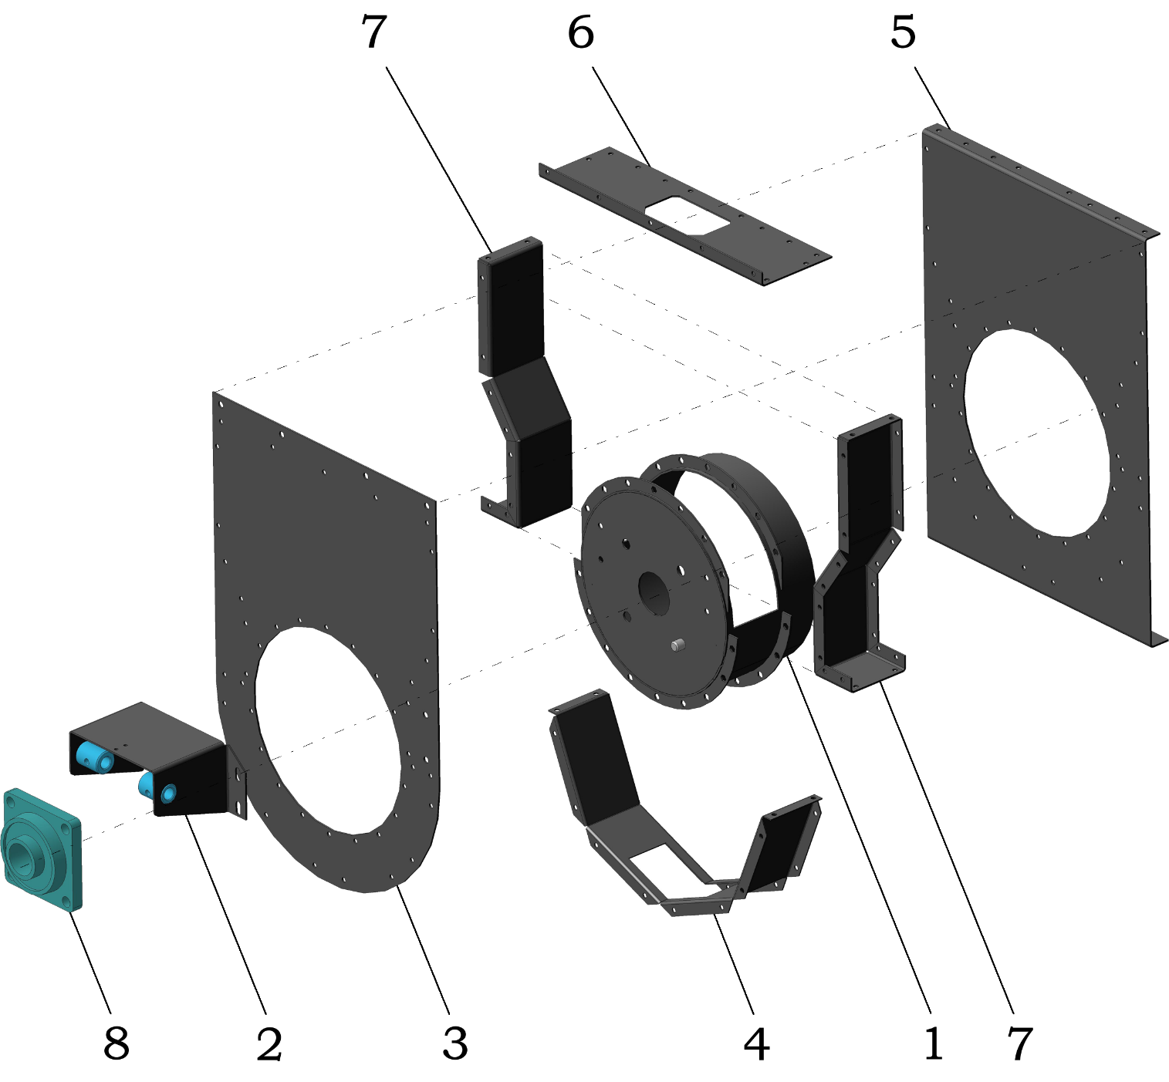
Рис. 11 – Лоток Т12-1.4.00
Таблица 11
Номер позиции | Обозначение | Наименование | Количество на одну сборочную единицу | Примечание
ЛОТОК Т12-1.4.00 (Рис. 11)
1 | Т12-1.4.2.00 | цилиндр | 1
2 | Т12-1.4.1.00 | кронштейн | 1
3 | Т12-1.4.11 | стенка | 1
4 | Т12-1.4.13 | дно | 1
5 | Т12-1.4.14 | стенка | 1
6 | Т12-1.4.17 | крышка | 1
7 | Т12-1.4.22 | боковина | 2
8 |  | подшипник UCF213C | 1
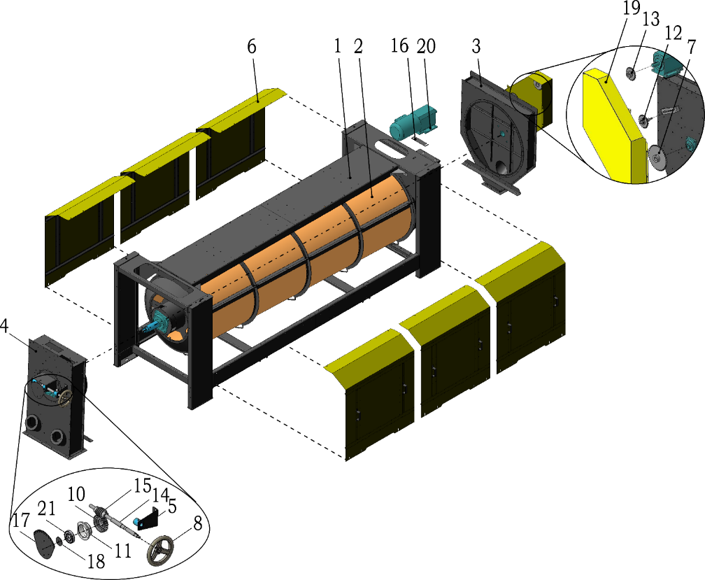
Рис. 12 – Секция кукольная Т12-2.00
Таблица 12
Номер позиции | Обозначение | Наименование | Количество на одну сборочную единицу | Примечание
СЕКЦИЯ КУКОЛЬНАЯ Т12-2.00 (Рис. 12)
1 | Т12-2.1.00 | рама | 1
2 | Т12-2.2.00 | барабан | 1
3 | Т12-2.3.00 | лоток | 1
4 | Т12-2.4.00 | лоток | 1
5 | Т12-1.5.00 | кронштейн | 1
6 | Т12-1.10.00 | стенка | 6
7 | Т12-1.13.00 | звездочка ведомая | 1
8 | Т12-1.6.00 | штурвал | 1
10 | Т12-1.11.11 | колесо зубчатое | 1
11 | Т12-1.11.12 | втулка | 1
12 | Т12-1.12.00 | звездочка натяжная | 1
13 | Т12-1.14.00 | звездочка ведущая | 1
14 | Т12-1.21 | вал | 1
15 | Т12-1.22 | червяк | 1
16 | Т12-1.23 | компенсатор | 2
17 | Т12-1.25 | пластина | 1
18 | Т12-1.26 | шайба | 1
19 | Т12-1.31-01 | кожух | 1
20 |  | мотор-редуктор C 36 2 P 19.0 S3 B3 M 3 LA 4 W | 1
21 |  | подшипник 180208 ГОСТ 8882-75 | 1
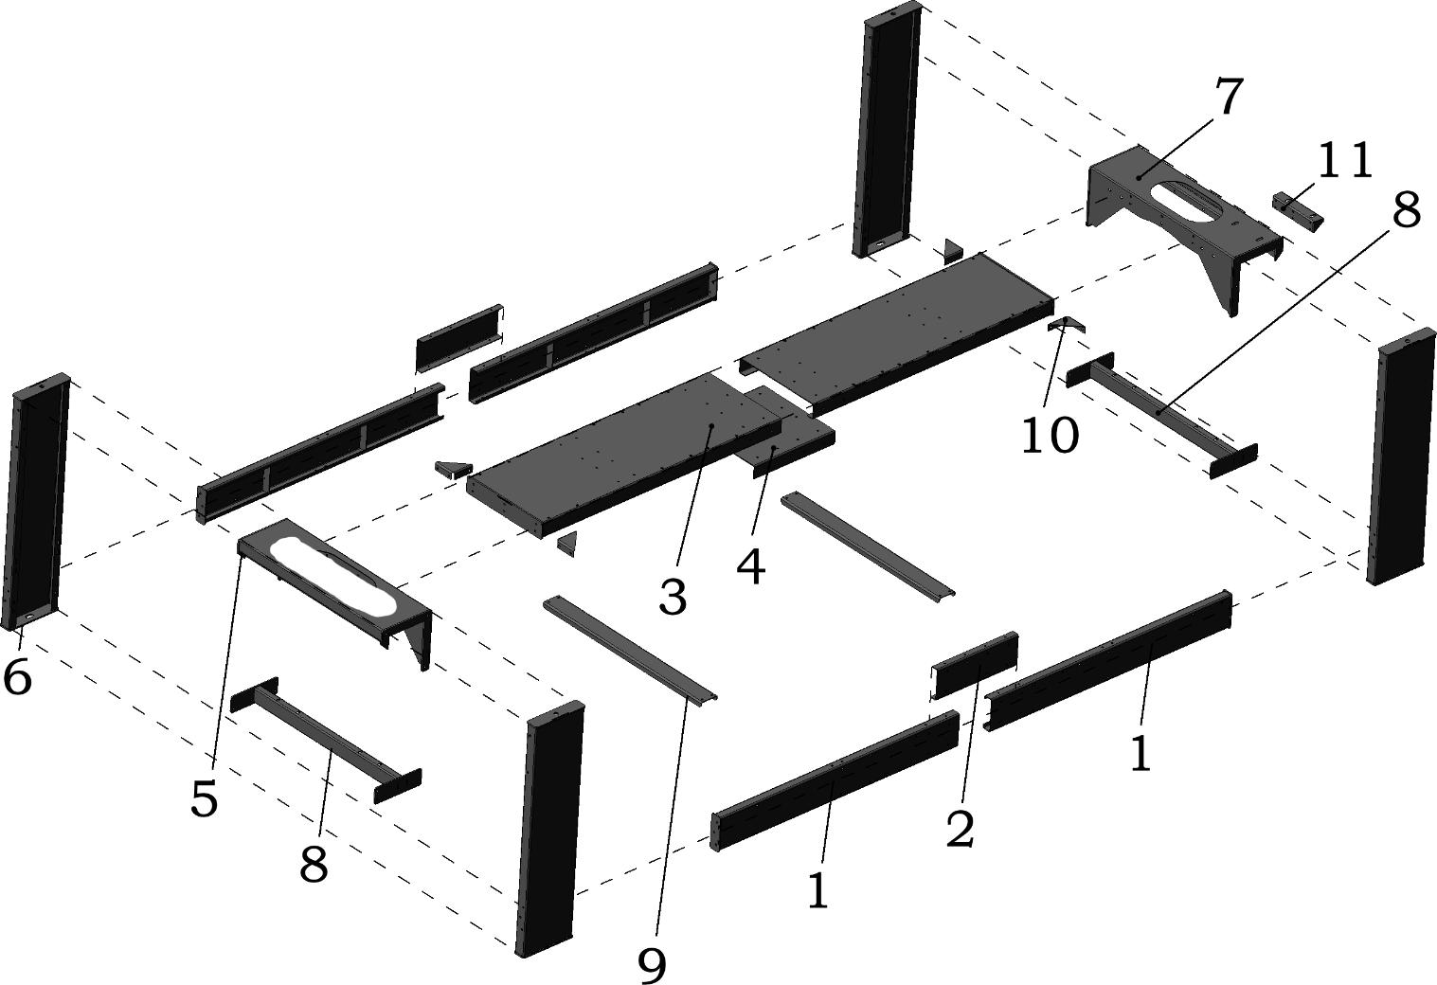
Рис. 13 – Рама Т12-2.1.00
Таблица 13
Номер позиции | Обозначение | Наименование | Количество на одну сборочную единицу | Примечание
РАМА Т12-2.1.00 (Рис. 13)
1 | Т12-1.1.3.1.00 | стяжка | 4
2 | Т12-1.1.3.11 | вкладка | 2
3 | Т12-1.1.4.1.00 | полка | 2
4 | Т12-1.1.4.14 | вкладка | 1
5 | Т12-2.1.1.1.00 | полка | 1
6 | Т12-1.1.1.2.00 | опора | 4
7 | Т12-1.1.1.1.00-01 | полка | 1
8 | Т12-2.7.00 | стяжка | 2
9 | Т12-1.1.11 | стяжка | 1
10 | Т12-1.1.12 | кронштейн | 4
11 | Т12-1.1.1.21 | кронштейн | 1

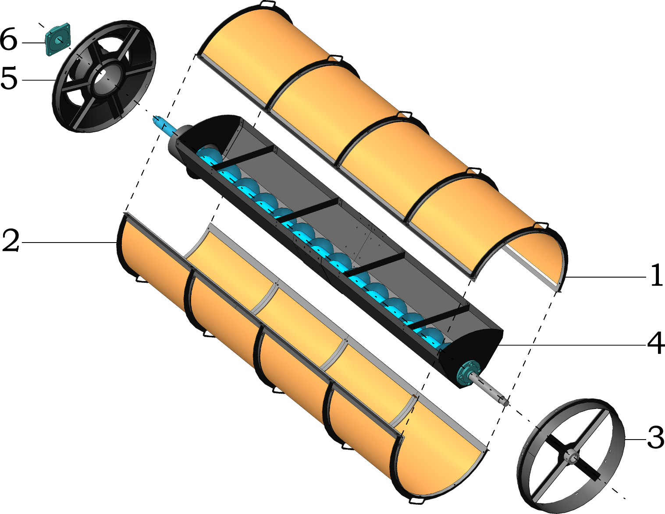
Рис. 14 – Барабан Т12-2.2.00
Таблица 14
Номер позиции | Обозначение | Наименование | Количество на одну сборочную единицу | Примечание
БАРАБАН Т12-2.2.00 (Рис. 14)
1 | Т12-1.2.4.00 | сегмент | 1
2 | Т12-1.2.4.00-01 | сегмент | 1
3 | Т12-2.2.1.00 | розетка | 1
4 | Т12-2.2.2.00 | желоб | 1
5 | Т12-2.2.3.00 | розетка | 1
6 |  | подшипник UCF213C | 1

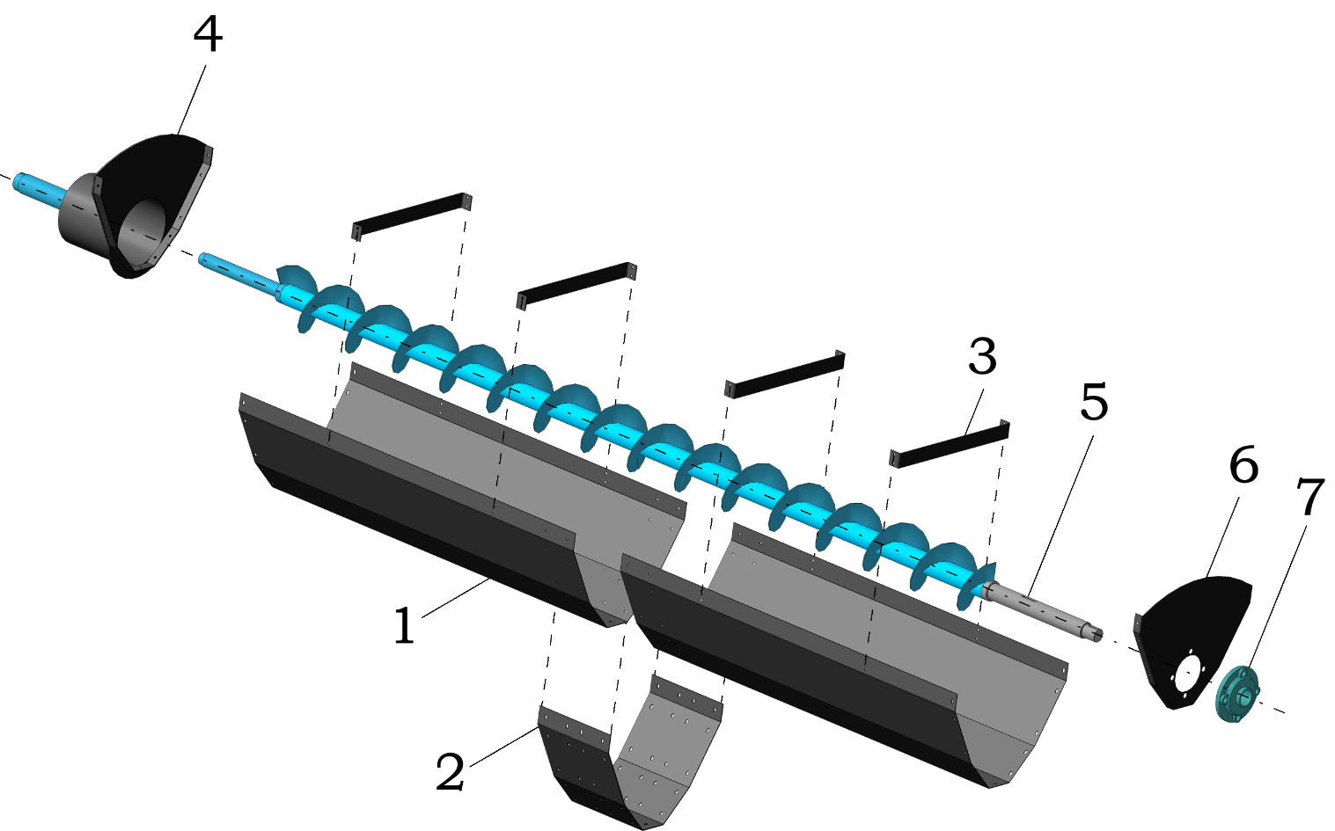
Рис. 15 – Желоб Т12-2.2.2.00
Таблица 15
Номер позиции | Обозначение | Наименование | Количество на одну сборочную единицу | Примечание
ЖЕЛОБ Т12-2.2.2.00 (Рис. 15)
1 | Т12-1.2.2.3.11 | желоб | 2
2 | Т12-1.2.2.3.14 | скоба | 1
3 | Т12-1.2.2.3.12 | стяжка | 4
4 | Т12-2.2.2.1.00 | оголовок | 1
5 | Т12-2.2.2.4.00 | шнек | 1
6 | Т12-2.2.2.11 | стенка | 1
7 |  | подшипник LEG 211 | 1

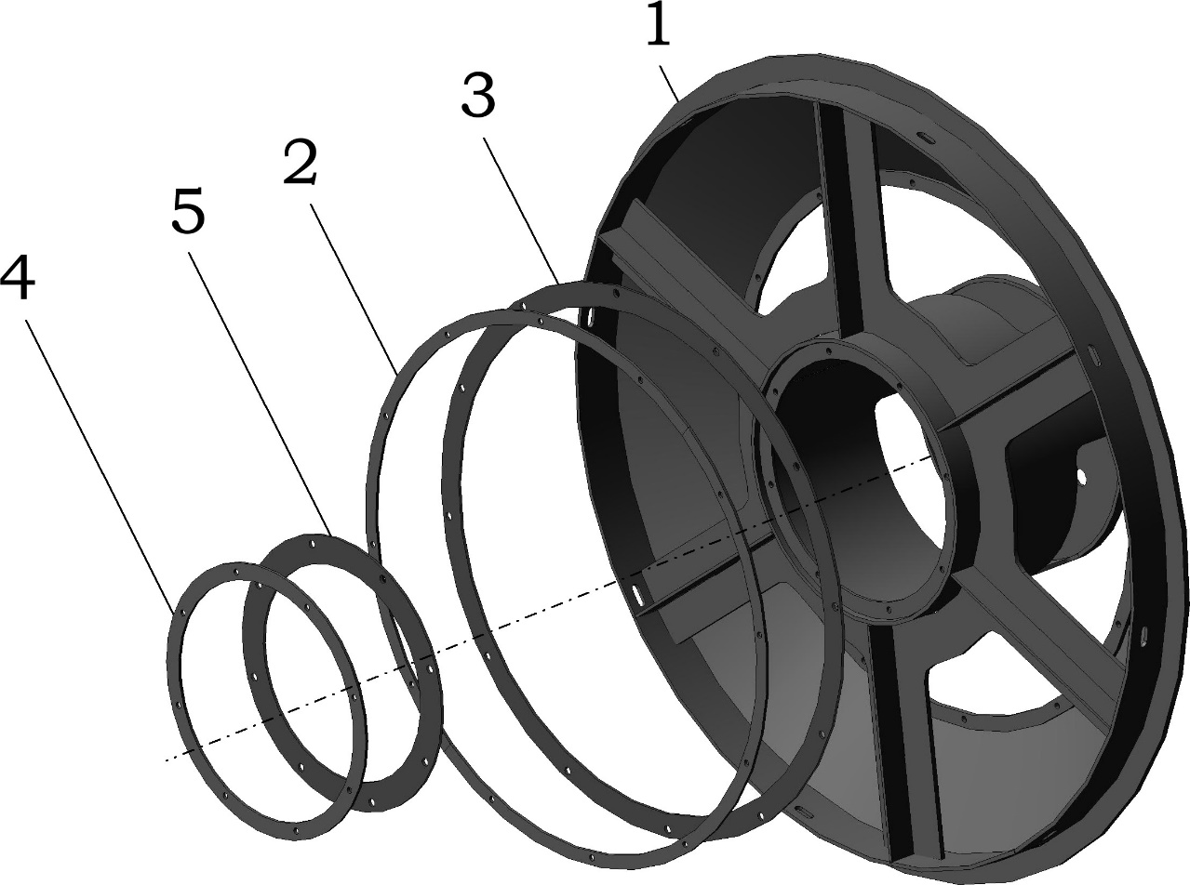
Рис. 16 – Розетка Т12-2.2.3.00
Таблица 16
Номер позиции | Обозначение | Наименование | Количество на одну сборочную единицу | Примечание
РОЗЕТКА Т12-2.2.3.00 (Рис. 16)
1 | Т12-2.2.3.1.00 | каркас | 1
2 | Т12-2.2.3.18 | накладка | 2
3 | Т12-2.2.3.19 | прокладка | 1
4 | Т12-2.2.3.21 | накладка | 1
5 | Т12-2.2.3.22 | прокладка | 1

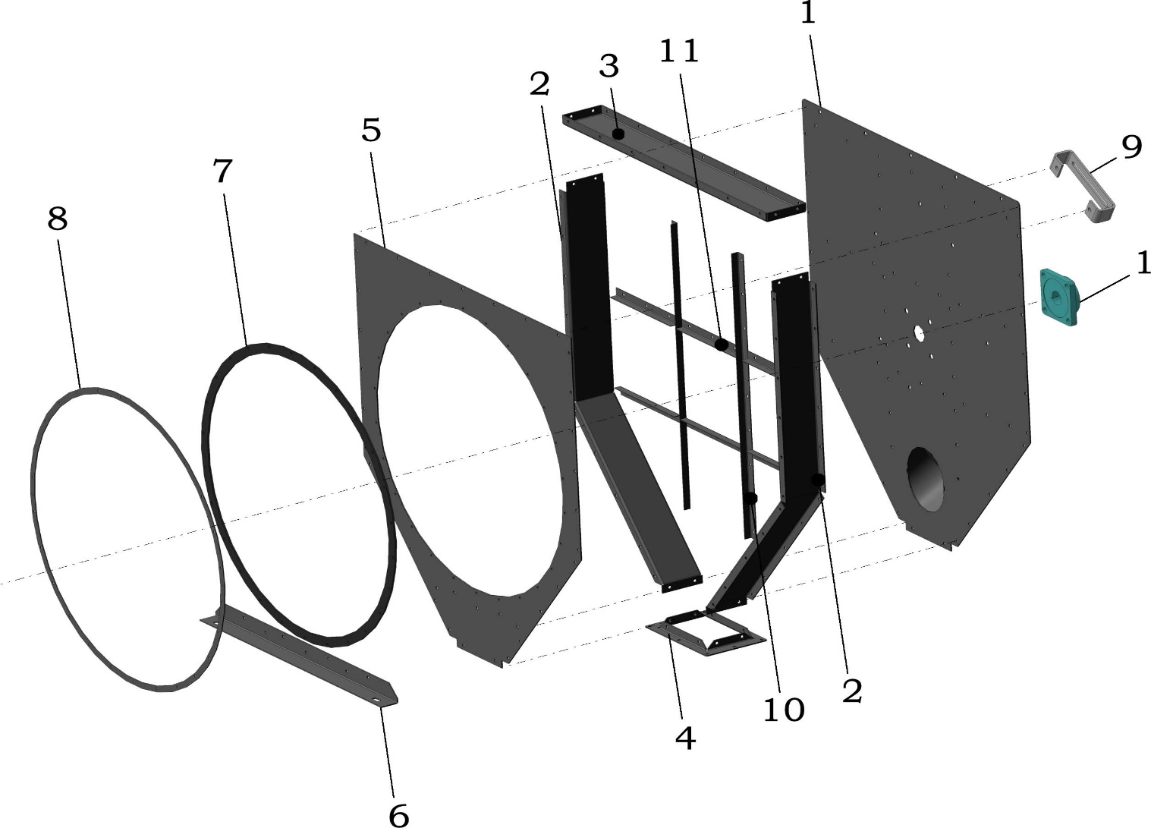
Рис. 17 – Лоток Т12-2.3.00
Таблица 17
Номер позиции | Обозначение | Наименование | Количество на одну сборочную единицу | Примечание
ЛОТОК Т12-2.3.00 (Рис. 17)
1 | Т12-2.3.1.00 | стенка | 1
2 | Т12-2.3.1.12 | боковина | 2
3 | Т12-2.3.1.13 | крышка | 1
4 | Т12-2.3.1.15 | фланец | 1
5 | Т12-2.3.21 | стенка | 1
6 | Т12-2.4.2.24 | опора | 1
7 | Т12-1.3.12 | прокладка | 1
8 | Т12-1.3.13 | накладка | 2
9 | Т12-1.3.23 | кронштейн | 1
10 | Т12-1.3.25 | ребро | 2
11 | Т12-1.3.26 | ребро | 6
12 |  | подшипник UCF211C | 1

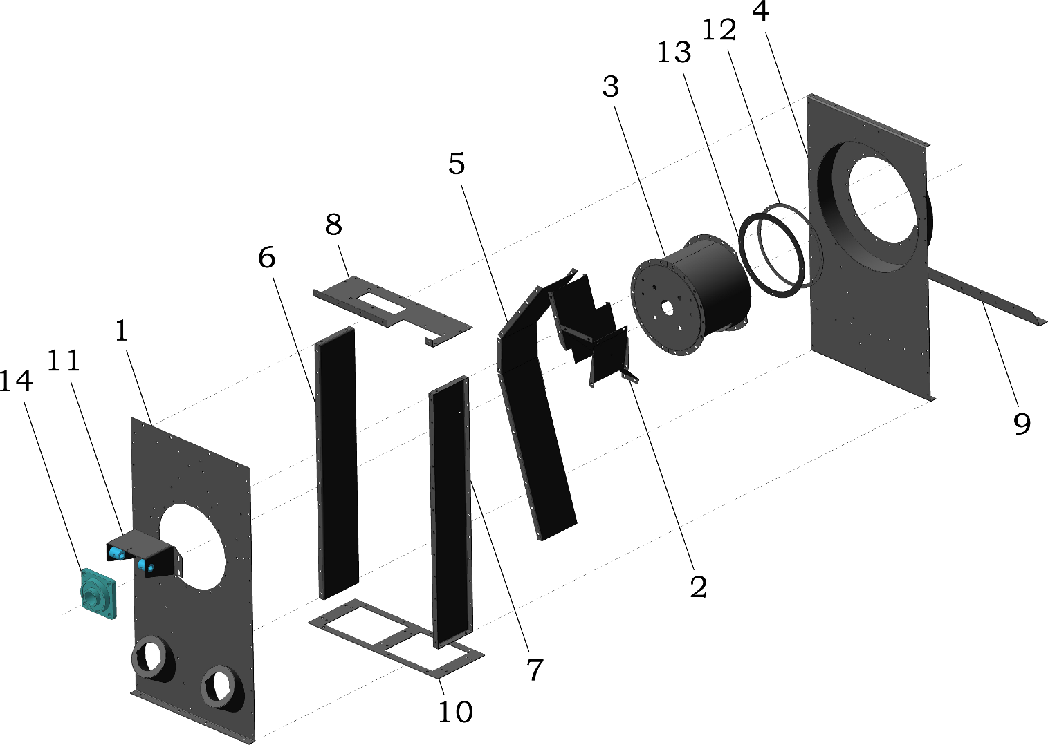
Рис. 18 – Лоток Т12-2.4.00
Таблица 18
Номер позиции | Обозначение | Наименование | Количество на одну сборочную единицу | Примечание
ЛОТОК Т12-2.4.00 (Рис. 18)
1 | Т12-2.4.2.1.00 | стенка | 1
2 | Т12-2.4.2.3.00 | скат | 1
3 | Т12-2.4.2.4.00 | цилиндр | 1
4 | Т12-2.4.2.5.00 | стенка | 1
5 | Т12-2.4.2.6.00 | скат | 1
6 | Т12-2.4.2.15 | боковина | 1
7 | Т12-2.4.2.15-01 | боковина | 1
8 | Т12-2.4.2.18 | крышка | 1
9 | Т12-2.4.2.24 | опора | 1
10 | Т12-2.4.2.23 | фланец | 1
11 | Т12-1.4.1.00 | кронштейн | 1
12 | Т12-2.4.11 | накладка | 1
13 | Т12-2.4.12 | прокладка | 1
14 |  | подшипник UCF213C | 1

